

COLEGIO DISTRITAL LA MERCED IED
Pensamiento y acción para la transformación social
Ciclo inicial 2021
Hola, soy Merceditas. Desde hoy estaré con ustedes……… ,

TRABAJO EN CASA- GUÍA METODOLÓGICA INTEGRADA PARA CICLO INICIAL.
GRADO: JARDIN |  | TRIMESTRE: PRIMERO
PROPÓSITO 1 | PROPÓSITO 2 |  | PROPÓSITO 3
Los niños y las niñas construyen su identidad en relación con los otros, se sienten queridos y  valoran positivamente pertenecer a una familia, cultura y mundo. | Las niñas son comunicadoras activas de sus ideas, sentimientos y emociones; expresan, imaginan y representan su realidad. |  | Los niños y las niñas disfrutan de aprender; exploran y se relacionan con el mundo para comprenderlo y construirlo.
META DE APRENDIZAJE | META DE APRENDIZAJE |  | META DE APRENDIZAJE
- Las niñas construyen su autonomía y aprenden a autorregular sus emociones.  - Las niñas interactúan entre ellas, cooperan, y construyen pactos y normas.  - Las niñas construyen su identidad en relación consigo misma y los otros: la familia y su cultura. | - Las niñas comunican sus opiniones, sentimientos y deseos de manera verbal y no verbal

SEMANA

ACTIVIDAD # 1

INTRODUCCION  Una de las ventajas que ofrece la plastilina con los niños es que permite desarrollar la motricidad fina, pues al trabajar constantemente con las manos y los dedos, estos se ejercitan y luego, cuando llegue el momento de iniciar los procesos de lectoescritura, los niños van a tener mayor facilidad para manejar los lápices, ¿hacer los trazos de las letras y concentrarse?, dice la psicopedagoga. gar con este material no solo divierte y estimula la creatividad de los niños, sino que además mejora su capacidad para concentrarse, facilita sus procesos de lectoescritura, les permite fijarse metas a corto y largo plazo, y de paso los tranquiliza.  Ablandar y moldear una masa de color, luego mezclarla con otras y hacer pequeñas piezas hasta crear mundos de plastilina constituye una actividad mucho más compleja e importante de lo que se cree, pues contribuye significativamente en el desarrollo de los niños, siempre y cuando cuente con la supervisión y dirección de padres y adultos.  Los niños nunca van a tener miedo de dañar un pedazo de plastilina, eso permite que se acerquen a este material con total confianza y libertad. Al hacerlo, ¿pueden experimentar como quieran y arriesgarse a hacer lo que su imaginación les indique?,    Paso 1:  Escucha conmigo la siguiente canción  https://youtu.be/-6Volkyq2jw ,Repita varias veces hasta aprenderla.  Paso 2:  Dialoga con tus padres o cuidadores sobre el nuevo vocabulario indague que es y para que sirve:  Masa, Mezcla, aceite, colorante, sal, agua, harina de trigo. remover, agujero.    Procedimiento  El primer paso para hacer nuestra plastilina casera es echar un vaso entero de harina de trigo y virterlo en el recipiente.  Ver video: https://youtu.be/BX1nxXP81LE  Paso 1:  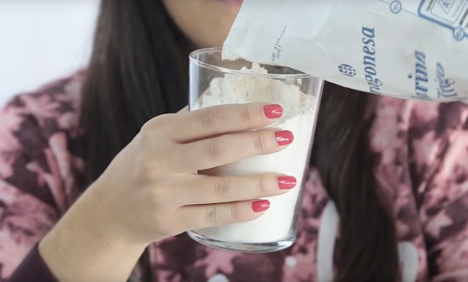  Paso 2:  A continuación, llenamos medio vaso de sal y lo añadimos a la mezcla.  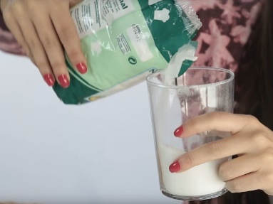 | RECURSOS    - Agua  - Aceite  - Sal  - Harina de trigo  - Un vaso grande  - Un bol grande  - Una cuchara pequeña  - Colorantes alimentarios
CRITERIOS DE EVALUACIÓN
Desarrollos para fortalecer:
- Expresa libremente sus pensamientos y emociones a través de diversas técnicas plásticas…
- Reconoce funciones de los sentidos y diferencia estímulos sensoriales básicos para cada uno de ellos (tipos de sabores-texturas-sonidos-olores)
- Complejiza las diversas técnicas plásticas que utiliza en el dibujo, el coloreado, la pintura, el modelado, a partir de nociones de forma, tamaño y orientación espacial.
- Realiza movimientos más precisos con los dedos y utiliza con mayor propiedad herramientas como las tijeras, el punzón y el lápiz para trazar, dibujar y pintar.
- Participa en canciones, rondas y juegos tradicionales haciendo aportes personales de manera espontánea.
- Otorga significados cada vez más acertados a las expresiones no verbales de los demás niños, niñas y personas adultas.
- Expresa libremente sus pensamientos y emociones a través de diversas técnicas plásticas…
En el desarrollo de las actividades evaluaremos:
- El envío oportuno de las evidencias completas y concretas (vídeos cortos, audios y fotografías que den cuenta de lo que la niña está realizando) de las actividades realizadas en casa., al igual que la entrega de la carpeta al regreso a clases.
- Acompañamiento del adulto
- Realización de cada uno de los pasos de la actividad.
- Estética y orden.

Evidencias de aprendizaje esperadas.

- Un audio o vídeo donde se escuche a la niña dando las respuestas del paso 2.
- Vídeo de la realización del procedimiento dé la elaboración de plastilina
- Foto de la platilin terminada con sus respectivos colores
Nota: Si ustedes tienen algún inconveniente para el envío de evidencias, comunicarse con su docente titular al inicio de la semana.

Paso 3: El siguiente paso es echar cuatro cucharaditas de aceite...

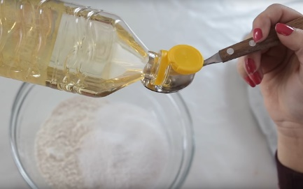

Paso 4: Y, por último, medio vaso de agua.

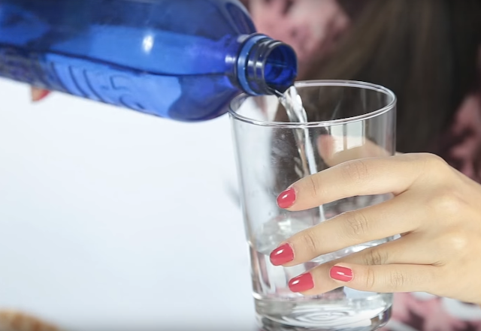

Paso 5: Ahora ha llegado el mejor momento de todos, lo más divertido. Con las manos, tenemos que removerlo muy bien para que quede todo perfectamente mezclado.

Cuando tengamos una masa consistente que no se pega a los dedos, ya estaría lista nuestra plastilina casera.

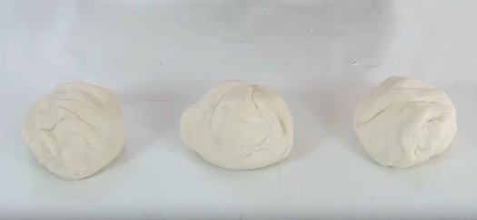

Paso 6: Como éste no es un color muy divertido, hemos dividido la masa en tres partes para dar a cada una un color diferente.

Para colorearlas, les hacemos un agujero en el medio con el dedo. La idea es verter dentro de estos agujeros unas cuantas gotas de vinilo de los colores que más nos gusten.

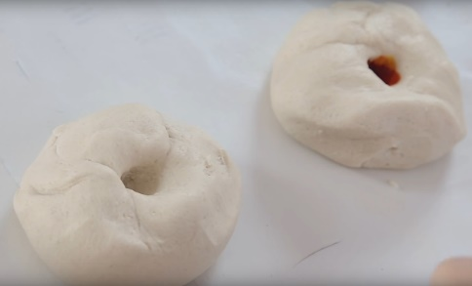

Paso 7: Nuestra primera bola va a ser naranja así que vamos a echarle una gotita de vinilo rojo y tres de amarillo. La segunda bola de plastilina la vamos a hacer de color morado, así que le echamos dos gotas azules y una roja. La última va a ser verde, así que echamos tres gotas de color amarillo y una gota de colorante azul.

Ahora, para que las bolas de plastilina adquieran el color, tenemos que amasarlas e ir echando más gotas de vinilo. Después de este proceso, éste es el resultado:

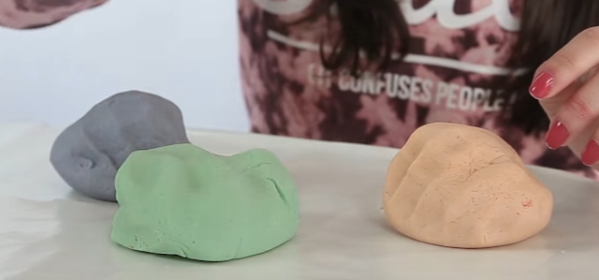

Como ves, la textura es exactamente igual a la de la plastilina, así que podemos separarla, cortarla, hacer moldes... hacer lo que queramos.

Paso 8: (Opcional)
Para conservarla, lo que tenemos que hacer es envolverla en papel de plástico transparente o papel film para que no se nos seque.

Leer detenidamente las orientaciones establecidas en cada actividad, de esta manera ser guía y orientador en estas. Hay que recordar que la actitud positiva y la buena disposición son ejemplo para motivar a las niñas, al igual que propiciar un ambiente adecuado que cumpla con las condiciones óptimas para fomentar la atención y concentración.
Es importante tener en cuenta que el adulto será la persona que facilite el espacio y el tiempo para la realización de las actividades, quien podrá comunicarse con las docentes para aclarar dudas. El adulto no realiza la actividad por la niña, al contrario, permite que sea autónoma, responsable y segura de sí misma en su experiencia; por ello antes de la realización de los trabajos es necesario entablar un dialogo con la estudiante y expresar los momentos en los cuales habrá intervención o monitoreo del adulto y en cuales momentos la niña tendrá su trabajo independiente.

ROL DEL DOCENTE
Las docentes estarán en disposición de colaborar y apoyar a través de los medios electrónicos dispuestos para tal fin (WhatsApp y correo electrónico) y en cada una de las jornadas correspondientes.
De igual forma los docentes realizan el material de apoyo tanto visual y auditivo teniendo en cuenta los propósitos de cada actividad, los cuales faciliten el entendimiento y la apropiación de estas. Así mismo tips que se envían a cada familia para propiciar mejores ambientes de aprendizaje

CURSO | PROFESORA
JARDÍN 01 | Clara Elisa Taborda Álvarez profesoraclarataborda@gmail.com
JARDÍN 02 | Margarita Monroy Marín margaritamonroymarin@gmail.com
JARDÍN 03 | Andrea Milena Chavarría Ávila lm_cha_mil@colegiolamerced.edu.co
JARDÍN 04 | Nancy Jaqueline Martínez profesoranancymartinez@gmail.com
TRANSICIÓN 001 | Olga Patricia Páramo oparamor@gmail.com
TRANSICIÓN OO2 | Liliana Galarza Garavito lgalarzagaravito@gmail.com
TRANSICIÓN 003 | Claudia Isabel Ardila clisardila33@hotmail.com
TRANSICIÓN 004 | Irma Leonor Linares Hernández jairylinares@gmail.com
DOCENTE DE PROFUNDIZACIÓN JARDÍN | Martha Isabel Gutiérrez Duran profesoramarthalamerced@gmail.com
DOCENTE DE PROFUNDIZACIÓN JARDÍN | Martha Esperanza Malagón Páez colegiomarthicama88@gmail.com
DOCENTE DE PROFUNDIZACIÓN TRANSICIÓN | Rosa Elvia Yepes Neva profesorarosayepes@gmail.com
DOCENTE DE PROFUNDIZACIÓN TRANSICIÓN | Zulma Mercedes Gutiérrez García profesoramercedesgutierrez@gmail.com
COORDINADORA: YENNY PATRICIA DÍAZ HORTÚA yennydiazcolegio@gmail.com
DIANA MARCELA OJEDA lm_oje_dia@colegiolamerced.edu.co
Estaremos dispuestos a responder inquietudes e interactuando con ustedes sobre las actividades propuestas. Agradecemos el compromiso con sus hijas y la constancia en el acompañamiento para el éxito del proceso de aprendizaje.

